**Муниципальное автономное дошкольное образовательное**

**учреждение детский сад № 571**

Консультация для родителей

«Развитие социальных навыков»

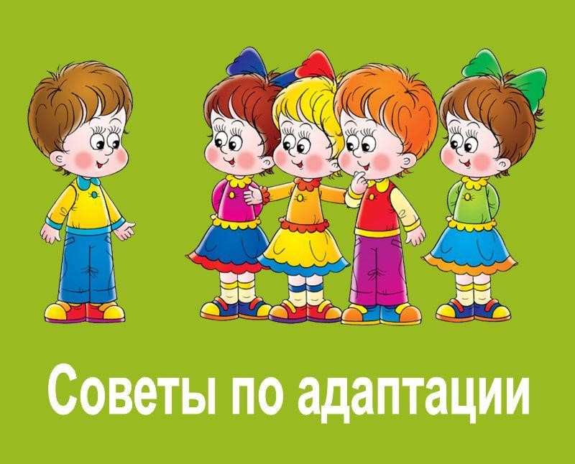

Подготовил: Борисова О.Л., воспитатель.

Дата проведения: 10.10.2022г.

Социальные навыки являются неотъемлемой частью функционирования общества. Поэтому их развитие готовит детей к взаимодействиям во всех аспектах жизни. Проявление хороших манер, общение с другими людьми, внимательное отношение к чувствам других и выражение личных потребностей – все это важные компоненты прочных социальных навыков. Чтобы помочь детям развить эти важные навыки, требуется набор стратегий на каждом этапе взросления.

**Прививание социальных навыков у младенцев**

Реагируйте на потребности вашего ребенка. Дети не в состоянии сказать вам, что они хотят напрямую. Это означает, что вам надо обращать внимание на действия и невербальные сигналы, которые подает ваш ребенок. Когда вы понимаете, что нужно вашему ребенку, удовлетворите его просьбу. Если это не работает, то вы, возможно, неправильно истолковали его потребности, попробуйте ещё раз понять, что хочет от вас малыш.

*Например*, если ваш новорождённый, которому, скажем, месяц от роду, плачет и успокоить его бутылочкой с водой или же едой не получается, возможно ему просто надо помочь освободить желудок от скопившегося воздуха после приёма пищи. Если это не успокоит его, переходите к следующему варианту (например, покачайте его, и так далее).

Позвольте вашему ребенку исследовать мир через игру. Взрослые иногда ошибочно полагают, что дети играют просто, чтобы скоротать время. Это неправда. На самом деле, дети получают большую часть своих навыков, играя. Это один из важных способов исследования мира вокруг них, и вы любыми способами должны поощрять это.

*Например,* вы можете поиграть в прятки со своим ребенком. В то время как с одной стороны это простая игра, с другой стороны, в ней дети видят, что вы исчезаете и возвращаетесь. Дети так учатся радоваться вашему присутствию.

Помогите ребенку расширить границы возможного. Все нужные в жизни навыки должны быть изучены. Иногда это означает немного расширить границы возможного вашего малыша. Приучайте ребёнка к соперничеству, проводите время в играх, где ему придётся конкурировать с вами, даже если вам кажется, что малышу это немножечко не под силу. Например, если ваш ребенок любит катать мяч, попробуйте поиграть с ним в игру кто больше собьёт кеглей, или кто больше попадёт в корзину.

Не забудьте иногда проигрывать, ребёнок должен испытывать не только горечь поражения, но и радость от победы.

**Обучение малышей взаимодействию с окружающими**

Научите малыша чувствам. Обсуждайте свои чувства с вашим малышом. Через ваше обсуждение того, как вы чувствуете, они начинают изучать слова, связанные с эмоциями, ощущениями, и могут позже использовать эти слова, чтобы говорить о своих будущих переживаниях. Это поможет им иногда выражать свои чувства словами вместо того, чтобы проявлять свои разочарования, когда возникает недопонимание между людьми.

Вы можете сказать что-то вроде: «Я понимаю, что тебе ещё хочется поиграть, но время ложится спать. Давай доиграем завтра».

Наблюдайте за чувствами вашего малыша. Наблюдайте, как ваш ребёнок ведёт себя в играх, во время занятий творчеством, в общении с другими, чтобы понять, какие чувства у него возникают. Наблюдая и понимая эмоции вашего малыша, вы можете более эффективно обсуждать их вместе с ним. Вы также можете научить своего малыша выражать свои чувства более социально-конструктивными способами.

Если ваш малыш сердится на то, что конфетница пуста, вы можете сказать ему: «Я знаю, что ты расстроен тем, что конфет больше нет, но сердиться из-за этого на окружающих не хорошо. Вместо этого ты можешь показать нам, что расстроен, сделав глубокий вдох и просто сказав нам, что сожалеешь об отсутствии лакомства».

Обсудите ограничения с вашим малышом. Ребёнок должен понимать, что от него ждут родители. Конечно же он иногда будет нарушать правила, но, если вы установите нормированные рамки и дадите понять, что можно, а что нельзя, большинство малышей начнут придерживаться установленных вами правил. Также ребёнок должен понять, что с этими ограничениями он будет всегда в безопасности.

Подчеркните положительные стороны правил с вашим малышом. Например, объясните, что ваш ребенок должен выспаться сегодня, чтобы завтра он был отдохнувшим для участия в весёлых играх.

Поощряйте своего малыша заводить друзей. Дети не очень хорошо взаимодействуют друг с другом, но как только они начинают взрослеть, появляется потребность в общении с другими детьми. Поощряйте своего малыша заводить друзей и учите его таким вещам, как представлять себя. Это один из важных моментов в социализации вашего ребенка.

Не удивляйтесь, если ваш малыш играет больше с другими детьми «рядом», чем «с» ними. Параллельная игра распространена на этом этапе.

**Подготовка дошкольников к ситуациям в социальной среде**

***Укажите вашему ребёнку границы дозволенного.*** В дошкольном возрасте дети с большим энтузиазмом начинают исследовать мир вокруг них. Их любопытство, кажется, не имеет предела, поэтому вы должны установить пределы.

*Например,* объясните ему, почему он должен оставаться во дворе, а не переходить улицу в одиночку, познакомьте с правилами дорожного движения.

***Поощряйте своего ребёнка быть независимым.*** В то время как ограничения имеют важное значение, не забывайте развивать в детях самостоятельность. Застёгивать рубашку или куртку, зашнуровывать ботинки – это они должны приучаться делать сами.

Помимо одевания, ребёнок самостоятельно должен убирать за собой игрушки после игр, посуду со стола после приёма пищи. Это всё приучает детей становиться независимыми.

***Содействие социальным взаимодействиям с другими детьми.*** В этом период дети начинают общаться и играть вместе, даже больше, чем в возрасте 0 – 2 года. Вы должны поощрять это социальное взаимодействие, позволяя ребенку играть с соседями и друзьями. Это придаст им уверенности в себе и желание завести больше друзей, что благотворно скажется на развитии социальных навыков.

***Взаимодействие ребенка со старшими.*** Время общения со сверстниками является важной частью обучения социальными навыками, но не является основным моментом в развитии. Одногодки, с которыми играет ваш ребенок, скорее всего, будут иметь примерно те же социальные навыки, что и ваше чадо. Для исключения торможения в обучении, ребёнок должен контактировать с детьми старше возраста, чтобы расширить кругозор и возможность постичь больше, чем его сверстники.

***Приобщайте вашего ребёнка работать в команде.*** Развивайте в ребёнке целеустремлённость, учите сотрудничать в коллективе, это очень важно для дальнейших успехов в жизни детей, в их будущей взрослой жизни. Это можно делать таким способом: попросите вашего ребёнка совместно с его другом, прежде чем они приступят к играм, сделать какое-то важное дело, например, помочь вам в уборке на приусадебном участке. Эта тренировка работы в команде принесёт огромную пользу не только вам, она приобщает детей к труду, а также к его поощрению.

Каждый родитель желает, чтобы его ребёнок был успешным, социально значимым человеком. Не оставайтесь в стороне от его проблем, сопереживайте вместе с ним, помогайте находить выход, пусть даже из детских, возникших трудных ситуаций. И тогда не только ваши, но и детские мечты станут реальностью.